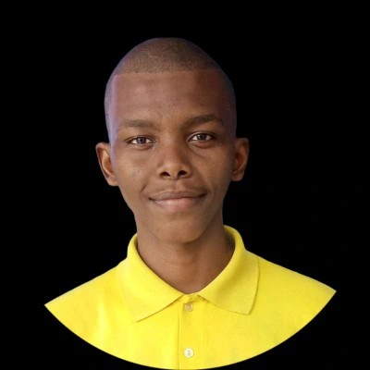

***François***

***nsengimana***

**Concepteur Développeur Full Stack Web Mobile**

eeer

**Lycée Thomas Sankara "A"**

Baccalauréat "D", Mathématiques et sciences naturelles

2020-2021

**Objis**

Concepteur développeur full stack java



01-2024-7-2025

**Institut Management Brazzaville (IMB)**

Concepteur développeur full stack java



09-2023-7-2024

30-12-2024

**HP LIFE**

Gestion de projet Agile

**Google**

Base de la conception Expérience Utilisateur (UX)

**FORMATION**

**ENSITECH**

Application de gestion d’un établissement scolaire.

Date : Feb-2024-Présent

**Rôles :**

**FLOWATCH**

Application de gestion et localisation des flottes.

Date : Oct-2024-Présent

**Concepteur de l’application :**

* Analyse besoin.
* Conception du logo et des maquettes UI avec Lunacy.
* Développement Front-End avec Angular.
* Backend/Base donnée :

**EXPÉRIENCE**

Développeur Web en fin de formation Full Stack, passionné par le **Front-End** et la création d’interfaces utilisateur intuitives et attrayantes. Je suis à l’aise avec **HTML**, **CSS** et **JavaScript**, et je débute l’apprentissage de **TypeScript**, **Angular** et **Node.js**, tout en développant mes connaissances en **Back-End**.

**Curieux**, **adaptable** et **rigoureux**, je m’investis pleinement dans chaque projet. Je recherche un stage pour contribuer à des projets innovants tout en poursuivant ma progression technique et personnelle

***pRofile***

**Daniel FOUOMENE**  
Formateur OBJIS  
Contact : +23774099619

**RÉFÉRENCES**

* **Lingala :** langue maternelle
* **Français :** Intermédiaire
* **Anglais :** A2

**QUALITES**

* **Curiosité**
* **Persévérance**
* **Autonomie**

**QUALITES**

* **Travail en équipe**
* **Gestion stress**
* **Communication**

**SOFT SKILLS**

**COMPETENCES**

* **UI/UX Design :** Outils de conception

(Figma, Lunacy,Canva).

* **Front-End:** Google Site, Html, CSS, Sass,

Less, Bootstrap, jQuery, JavaScript, Typescript

Angular.

* **Back-End:** Nodejs, PHP, Java, Sprint-Boot.
* **Base Donnée :** SQL, MySQL.
* **DevOps:** Bash, Git, GitHub, Vercel, AWS, Docker.
* **Cybersécurité :** Concepts de base, bonnes pratiques de sécurité
* **Monteur Vidéo :** OBS, Capcut, Shotcut
* **Système** : Ubuntu, Kali-linux, Windows10-11.

[francknsengimana@gmail.com](mailto:francknsengimana@gmail.com)



[françois -nsengimana](https://www.linkedin.com/in/fran%C3%A7ois-nsengimana)



[IMANA47](https://github.com/IMANA47/)



Brazzaville, République du Congo



*+242 06 948 51 54*



***CONTACT***